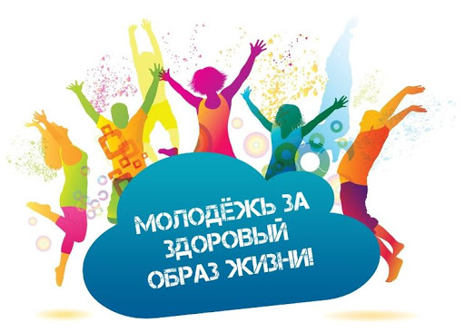
Неделя здоровья 2020
«Молодежь. Здоровье. Образ жизни»

«Здоровый человек — самое драгоценное произведение природы» - Томас Карлейль

Здоровье помогает нам выполнять наши планы, успешно решать жизненные основные задачи, выбрать соответствующую будущую профессию, достигать задуманных целей, преодолевать трудности, развивать гармоничную и здоровую личность. Крепкое здоровье, разумно сохраняемое, поддерживаемое и укрепляемое самим человеком, обеспечивает ему долгую, полноценную и активную жизнь.
Состояние здоровья человека – естественный капитал, одна часть которого является наследственной, а другая – приобретенной в результате усилий самого человека и общества. По определению ВОЗ состояние здоровья зависит всего на 10% от качества медицинского обслуживания, на 20 % - от внешне среды, на 20% - от генетики и на 50% – от того образа жизни, который ведет каждый гражданин.
Важнейшей социальной задачей государственного значения и масштаба в Республике Беларусь является формирование стиля здорового образа жизни у населения. Здоровый образ жизни - это стиль жизни, способный обеспечить восстановление, сохранение и улучшение здоровья населения, это комплекс оздоровительных мероприятий, обеспечивающих гармоничное развитие и укрепление здоровья, повышение работоспособности, продление творческого долголетия. Следует отметить, что наиболее значимой социальной группой в вопросе пропаганды и информирования о важности активного и здорового образа жизни является молодёжь, в частности, дети, подростки школьного возраста, студенты. Именно в этот период происходит формирование системы ценностей человека, становление его в морально-нравственном плане, закрепление его здоровья. Как показывает статистика, молодёжь остаётся наиболее подверженной негативному влиянию вредных привычек.
Действенная политика профилактики и укрепления здоровья молодого поколения возможна при активном участии всего население в этом процессе, в т.ч. учреждений и организации всех уровней: медицинских, спортивных, культурно-образовательных, учебно-воспитательных, которые заключаются в организации, поддержке и поощрении процессов формирования здорового образа жизни, грамотном управлении и направлении молодежи по «здоровому вектору». Решению поставленных задач будет способствовать создание благоприятной психоэмоциональной атмосферы общения, применение медицинских, профилактических, профессионально-педагогических, спортивных знаний в формировании здорового образа жизни у молодежи.

Традиционная Неделя здоровья, приуроченная к началу учебного года, пройдет в Гомельской области с 7 по 11 сентября.
Актуальные вопросы ЗОЖ посвящены тематикам дней Недели:
* 7 сентября – Основы рационального питания;
* 8 сентября - Репродуктивное здоровье;
* 9 сентября - Профилактика употребления ПАВ;
* 10 сентября – Основы психологического здоровья;
* 11 сентября – Профилактика гиподинамии.

В период проведения Недели здоровья
с 7 по 11 сентября 2020 года по телефонам прямых линий можно будет получить консультации специалистов:
- врачей-валеологов отдела общественного здоровья Гомельского областного ЦГЭ и ОЗ ежедневно с 10 до 12 часов по телефону (80232) 33-57-24;
- психологов отдела общественного здоровья Гомельского областного ЦГЭ и ОЗ ежедневно с 10 до 12 часов по телефону (80232) 33-57-29;
- консультации по вопросам профилактики ВИЧ/СПИД ежедневно с 10 до 12 часов по телефону (80232) 50-74-04;
- подросткового нарколога Гомельского областного наркологического диспансера 9 сентября с 10 по 13 часов по телефону (80232) 53-34-34;
- специалистов отделения гигиены детей и подростков Гомельского областного ЦГЭ и ОЗ ежедневно 9 сентября с 9 до 12 часов по телефону (80232) 75-53-39;
- заведующего психологическим отделением Гомельской областной клинической психиатрической больницы 10 сентября с 11 до 13 часов по телефону (80232) 29-47-22
- специалистов валеологов отдела общественного здоровья Мозырского зонального ЦГЭ ежедневно с 9 до 11 часов по телефону (80236)25-71-39

